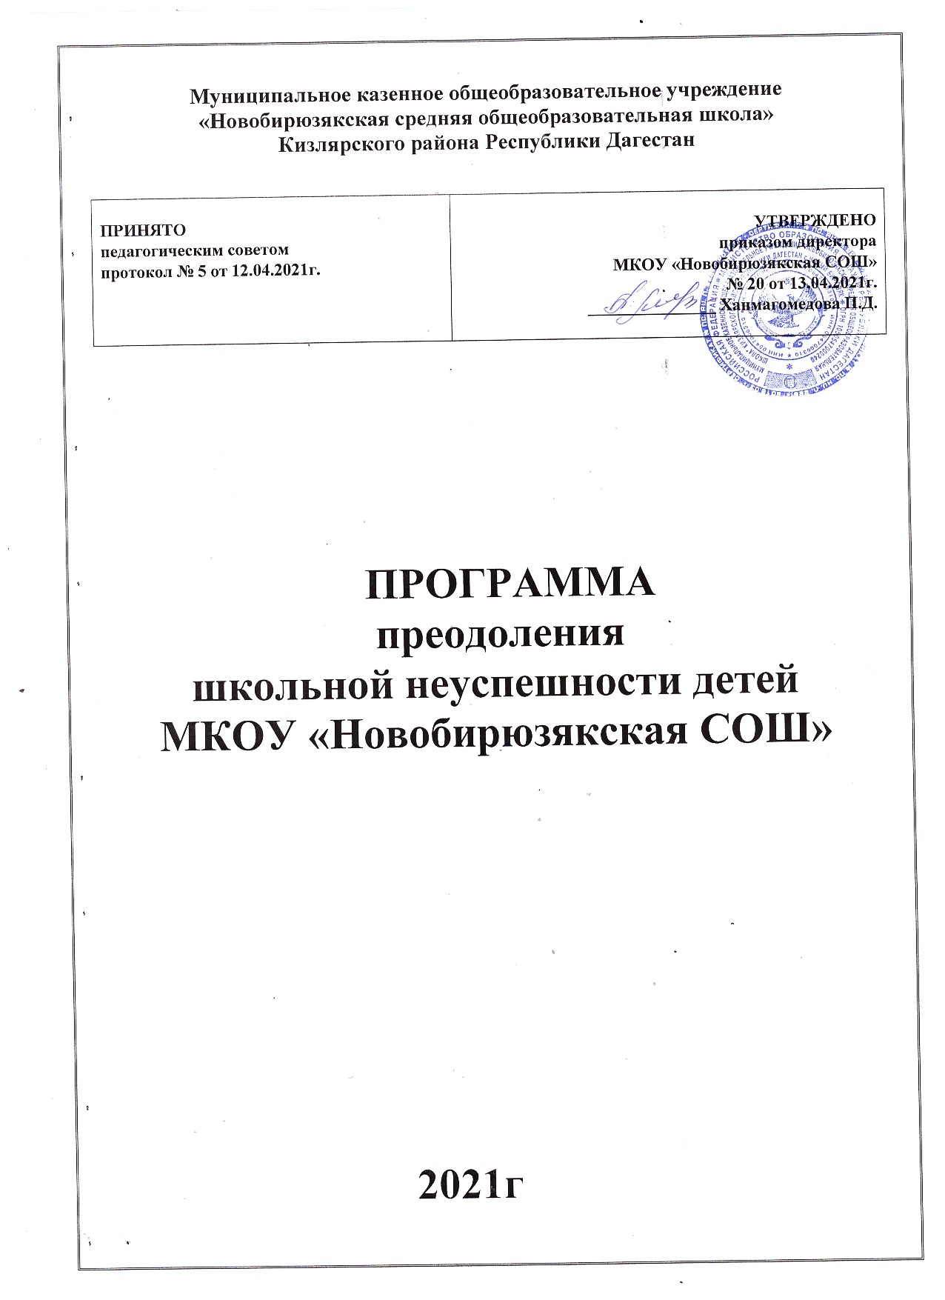

**1. Цель и задачи реализации программы.**

Цель: Создать условия для снижения отрицательного влияния внешних

факторов на учебную успешность обучающихся вне зависимости от их социального положения.

Задачи:

1. Создание условий для роста индивидуальных учебных достижений.

2. Преодоление затруднений в учебе.

3. Осуществление системного психолого-педагогического сопровождения обучающихся с рисками учебной неуспешности.

**2. Целевые показатели.**

- Количество разработанных индивидуальных программ для обучающихся с рисками учебной неуспешности – 100% от количества выявленных обучающихся.

- Количество учащихся с учебными рисками, охваченных дополнительными занятиями – 100% от количества выявленных обучающихся.

- Количество учащихся с индивидуальным прогрессом учебных достижений – 80% от количества охваченных дополнительными занятиями.

- Количество обучающихся с рисками школьной неуспешности, охваченных психологической помощью – 100%.

**3. Методы сбора и обработки информации.**

- Наблюдение; анализ документов; анализ сайта школы и СМИ;

анкетирование; интервьюирование.

**4. Сроки реализации программы.**

- Март – декабрь 2021 года.

**5. Меры/мероприятия по достижению цели и задач.**

- Проведение читательских конференций.

- Оказание психологической помощи обучающимся.

- Проведение психолого-педагогических консультаций для родителей обучающихся с рисками учебной неуспешности.

- Составление графика индивидуальных занятий для обучающихся с рисками учебной неуспешности.

- Индивидуальная работа учителей с обучающимися согласно графику

индивидуальных занятий.

- Разработка и реализация индивидуальных программ снижения учебной неуспешности.

**6. Ожидаемые конечные результаты реализации Программы.**

- Уменьшение доли учащихся с рисками учебной неуспешности.

- Увеличение доли обучающихся с ростом индивидуальных учебных достижений.

- Охват _______семей «группы риска» своевременной и качественной психолого-педагогической помощью.

**7. Исполнители.**

Директор, заместитель директора, учителя-предметники, классные

руководители, социальный педагог, педагог-психолог, педагог-организатор.

**«Дорожная карта» реализации программы антирисковых мер.**

|  |  |  |  |  |
| --- | --- | --- | --- | --- |
| **Задача** | **Мероприятие** | **Сроки**  **реализации** | **Показатели**  **реализации** | **Ответственные** |
| Повышение  читательской  грамотности. | Проведение  читательских  конференций. | В течение  срока  реализации  программы. | Количество  проведенных  конференций/  количество  охваченных  обучающихся. | Руководители  ШМО  Учителя русского языка и литературы |
| Осуществление  системного  психолого-  педагогического  сопровождения  обучающихся с  рисками учебной  неуспешности | Оказание  психологическ  ой помощи  обучающимся | В течение  срока  реализации  программы | Количество  охваченных  обучающихся –  100%. | Педагог-  психолог. |
| Осуществление  системного  психолого-  педагогического  сопровождения  обучающихся с  рисками учебной  неуспешности. | Проведение  психолого-  педагогически  х  консультаций  для родителей  обучающихся  с рисками  учебной  неуспешнос | В течение  срока  реализации  программы. | Количество  охваченных семей –  100%. | Педагог-  психолог.  социальный  педагог,  классные  руководители |
| Снижение рисков  учебной  неуспешности. | Составление  графика  индивидуальн  ых занятий  для  обучающихся  с рисками  учебной  неуспешности | В течение  срока  реализации  программы. | Количество  разработанных  программ для  обучающихся с  рисками учебной  неуспешности | Руководители  ШМО  Учителя-  предметники,  педагог-  психолог |
| Снижение рисков  учебной  неуспешности. | Индивидуальн  ая работа  учителей с  обучающимис  я согласно  графику  индивидуальн  ых занятий. | В течение  срока  реализации  программ | Количество учащихся  с учебными рисками,  охваченных  дополнительными  занятиями/количеств  о учащихся с  индивидуальным  прогрессом учебных  достижений. | Руководители  ШМО  Учителя-  предметники,  педагог-  психолог |
| Преодоление  затруднений в  учебе. | Разработка  индивидуальн  ых программ  снижения  учебной  неуспешности. | Май 2021 г. | Количество  реализуемых  программ/количество  учащихся с  индивидуальным  прогрессом учебных  достижений. | Заместитель  директора  Учителя-  предметники,  педагог-  психолог |
| Преодоление  затруднений в  учебе. | Реализация  индивидуальн  ых программ  снижения  учебной  неуспешност | До конца  срока  реализации  программы | Количество  реализуемых  программ/количество  учащихся с  индивидуальным  прогрессом учебных  достижений. | Заместитель  директора, учителя-  предметники,  педагог-  психолог |